
PUC

INF2102 - PROJETO FINAL DE PROGRAMACAO - 2022.1 - 3WA

Simulador de diagrama MoLIC
Pedro Henrique Bof Gericó

Departamento de Informática

PONTIFÍCIA UNIVERSIDADE CATÓLICA DO RIO DE JANEIRO
RUA MARQUÊS DE SÃO VICENTE, 225 - CEP 22453-900
RIO DE JANEIRO - BRASIL

INF2102 - PROJETO FINAL DE PROGRAMACAO - 2022.1 - 3WA INF2102

Datomic: Arquitetura e implementação
Pedro Henrique Bof Gericó
Abstract. This document presents the details of the Datomic Database whose query system is based on Datalog, a non-procedural query language based on the logic programming language Prolog. Datomic considers a database as an information system, where information is a set of facts, and facts are things that happened. Recommendation systems, autonomous cars and voice control of devices among many other applications are designed on a daily basis and normally these algorithms, especially machine learning, tend to become more difficult to maintain over time, so the proposal of a cohesive declarative language that optimizes computational resources and simplifies development by decoupling, for example, low-level interfaces with the focus which must be given in the data stream. The purpose of this document is to describe and research recent technology issues.
Keywords: Deductive, Immutable, Facts, Assertion, Retraction
Resumo. Este documento apresenta os detalhes do Banco de Dados Datomic cujo sistema de consulta é baseado em Datalog, uma linguagem de consulta não procedural baseada na linguagem de programação Prolog. O Datomic considera um banco de dados como um sistema de informação, onde informação é um conjunto de fatos, e fatos são coisas que aconteceram. Sistemas de recomendação, carros autônomos e controle de dispositivos por voz entre muitas outras aplicações são projetados diariamente e normalmente esses algoritmos, principalmente aprendizado de máquina, tendem a se tornar mais difíceis de manter ao longo do tempo, por isso a proposta de um sistema declarativo coeso linguagem que otimiza recursos computacionais e simplifica o desenvolvimento ao desacoplar, por exemplo, interfaces de baixo nível com o foco que deve ser dado no fluxo de dados. O objetivo deste documento é descrever e pesquisar questões tecnológicas recentes.
Palavras-chave: Dedutivo, Imutável, Fatos, Afirmação, Retração
___________________

Introdução
Especificação do Programa
Escopo

Requisitos Funcionais
ID | DESCRIÇÃO
RF1 | O usuário deve ser capaz de fazer upload do diagrama MoLiC no formato XML
RF2 | O usuário deve ser capaz de selecionar o elemento inicial desejado no diagrama Molic
RF3 | O usuário deve ser capaz de selecionar o elemento final desejado do diagrama Molic
RF4 | O sistema deve ser capaz de obter todos os caminhos possíveis desde o elemento inicial até o final
RF5 | O usuário deve ser capaz de visualizar cada um dos caminhos resultantes entre os elementos escolhidos pelo usuário
RF6 | O sistema deve ser capaz de exibir um subdiagrama da rota resultante
RF7 | O sistema deve numerar cada elemento do subdiagrama com seu identificador
RF8 | O sistema deve demarcar os elementos que foram revisitados
RF9 | O usuário deve ser capaz de regular o tamanho da tela que exibe os sub-diagramas

Requisitos Não Funcionais
ID | TIPO | DESCRIÇÃO
RNF1 | Organizacional (Implementação) | O sistema deve ser implementado em C#
RNF2 | Produto (Usabilidade) | Os usuários do sistema devem poder aproveitar os recursos sem treinamento
RNF3 | Produto (Desempenho) | O sistema deve carregar o XML em menos de 2 segundos
RNF4 | Produto (Desempenho) | O sistema deve ser capaz de obter caminhos possíveis em menos de 2 segundos
RNF5 | Produto (Portabilidade) | O sistema deve ser responsivo para renderização em dispositivos móveis
Escopo

Datomic é um banco de dados distribuído projetado para permitir aplicativos escaláveis, flexíveis e inteligentes, executados em arquiteturas de nuvem. No Datomic, um valor de banco de dados é um conjunto de Datoms, que é um valor pontual, atômico e imutável. Datom é o bloco de construção do Datomic Database que representa um fato. Um datom é representado como uma tupla de cinco campos: Entidade (E), Atributo (A), Valor (V), ID de Transação (T), Tipo de Operação (Op).

Diagrama de classes
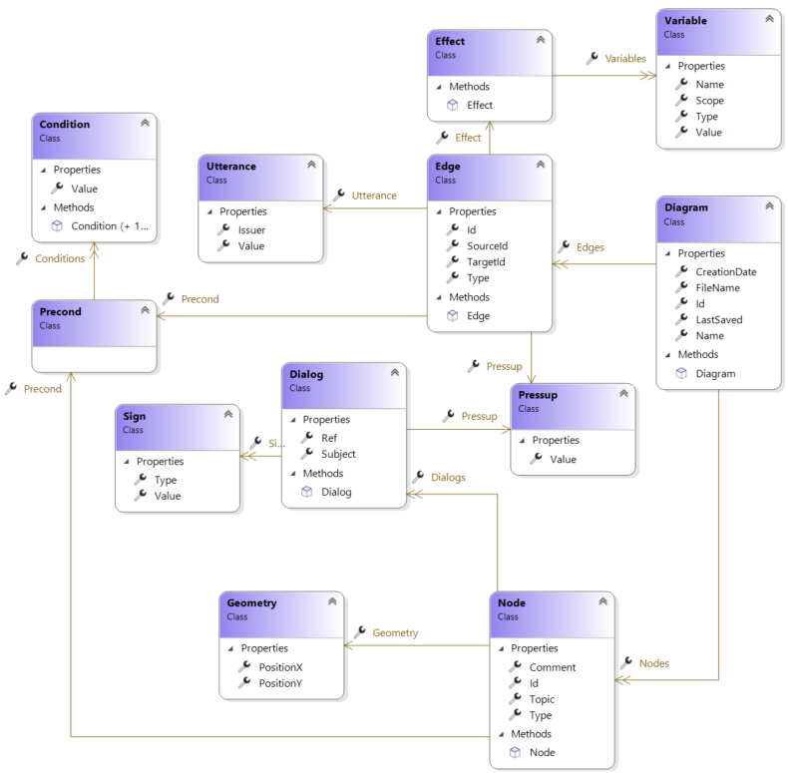

Imutabilidade

Imutabilidade é a ideia de que dados ou objetos não devem ser modificados após serem criados. Esse conceito é um elemento central de linguagens de programação funcionais, como Haskell, Erlang e Clojure. As linguagens de programação orientadas a objetos populares, como Java e Python, tratam strings como objetos imutáveis.

A imutabilidade foi apresentada como uma forma de simplificar a programação paralela. Coordenar threads lendo e escrevendo para o estado mutável é o principal desafio do paralelismo. O sistema de controle de versão Git é outro exemplo de imutabilidade na prática. Cada versão em um repositório Git é efetivamente uma árvore de ponteiros para blobs e diffs imutáveis. Novas versões introduzem novos blobs e diffs, mas os necessários para produzir a versão anterior permanecem intactos e inalterados.

Datomic é um banco de dados orientado ao tempo, ou seja, o banco de dados é tratado como uma série de objetos imutáveis ordenados cronologicamente. Isso simplifica o processamento dos dados, pois todas as consultas são executadas em um determinado momento e, em todo momento, o banco de dados é consistente e imutável. Mesmo quando se altera o valor principal de um par de chaves de coleção, todas as versões anteriores permanecem disponíveis. É possível recuperar valores antigos consultando a referência fornecida ao armazenar ou recuperar esses valores. Mesmo DELETEs não são destrutivos, um DELETE define a versão principal como nula. É um bom sistema para aplicações que armazenam informações valiosas de registro.

Escalabilidade
Um sistema escalável é aquele que pode lidar com mudanças rápidas nas cargas de trabalho e nas demandas dos usuários. Em relação ao storage, Os índices do Datomic são armazenados de forma redundante em nuvem AWS. Esses armazenamentos de alta confiabilidade e alta disponibilidade são dimensionados automaticamente, sem a necessidade de configuração do usuário. Quando o sistema está com baixa carga de transação, o escalonamento automático diminui a taxa de transferência, economizando dinheiro. Quando a carga aumenta, o escalonamento automático aumenta a taxa de transferência para corresponder. Memória adicional pode melhorar o desempenho de consultas e transações, aumentar o número de CPUs permite que o Datomic atenda a mais solicitações simultaneamente e também pode melhorar o desempenho de consultas e transações individuais.
Os logs do banco de dados são armazenados em uma tabela do DynamoDB chamada "[sistema]". Essa tabela é configurada com taxa de transferência provisionada e uma ampla variedade de dimensionamento automático para leitura e gravação. Para a maioria dos sistemas, essas configurações são um bom ponto ideal: quando o sistema está com baixa carga de transação, o escalonamento automático reduz a taxa de transferência, economizando dinheiro. Quando a carga aumenta, o escalonamento automático aumenta a taxa de transferência para corresponder.

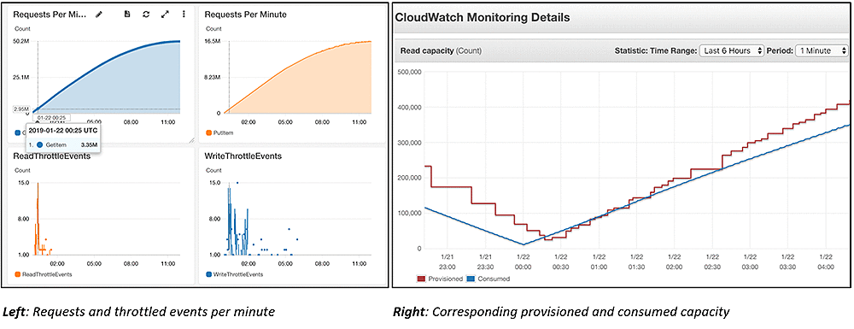
Auto escalonamento do DynamoDB (Provisionado x Consumido)

Arquitetura

O modelo de dados da Datomic - baseado em fatos imutáveis armazenados ao longo do tempo - permite um design físico que é fundamentalmente diferente de outros bancos de dados. Em vez de processar todas as solicitações em um único componente de servidor, o Datomic distribui leitura, gravação e processamento em diferentes componentes.
O Datomic divide o modelo de banco de dados tradicional em papéis independentes:
- Storage: Provê uma interface de alta disponibilidade e redundante.
- Peers: O componente peer é uma biblioteca que é incorporada nas aplicações Datomic. Esta biblioteca apresenta uma API Java adequada para uso por Java, Clojure, Scala, JRuby, Groovy e todas as outras linguagens JVM. Cada peer tem acesso direto (somente leitura) ao armazenamento. O peer também contém o cache de nível superior de segmentos de índice, no qual os segmentos foram totalmente expandidos em objetos JVM. Datomic vem com um mecanismo de consulta Datalog. Toda a interação de dados acontece por meio de API.
- Clients: Submete transações aos Peers, suporta as capacidades de query disponíveis no Peer.
- Transactors: O transactor é um processo dedicado à coordenação de transações. Ele aceita conexões persistentes de peers do servidor de aplicativos. Sobre essas conexões, ele aceita transações, serializa-as, confirma segmentos de log para armazenamento e transmite novidades para todos os peers conectados. O transactor não possui armazenamento próprio e não atende a nenhum comando de leitura ou consulta.
- Memcache: O transactor pode ser configurado para pré-preencher o memcache à medida que grava no armazenamento. Isso pode adicionar um nível de escalabilidade e desempenho que não está presente no armazenamento base (por exemplo, se for um servidor SQL de instância única).
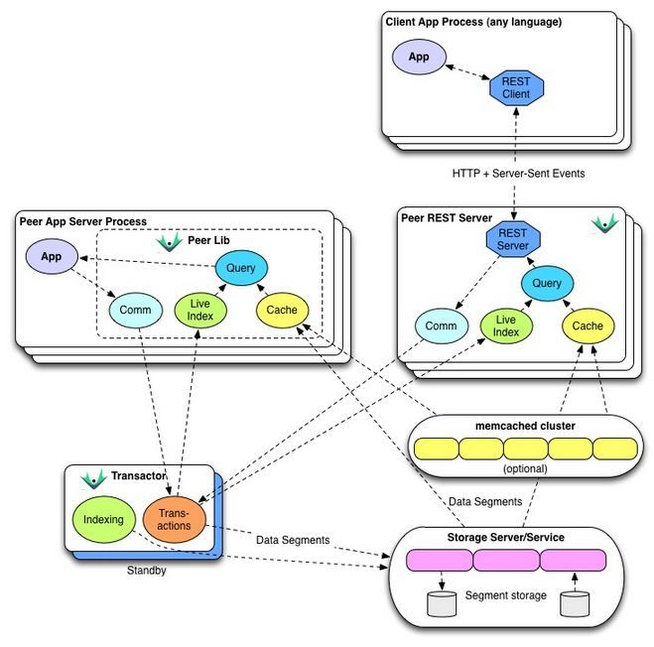
Arquitetural Datomic

ACID
As transações Datomic são ACID: Atômicas, Consistentes, Isoladas e Duráveis.
A atomicidade requer que cada transação seja "tudo ou nada". Se uma parte de uma transação falhar, toda a transação falhará e o banco de dados permanecerá inalterado. Uma transação Datomic é gravada em armazenamento durável em uma única gravação atômica, portanto, não há possibilidade de trabalho parcial. Dentro de processos de mesmo nível, a representação na memória de um banco de dados é um ponteiro para uma estrutura de dados persistente e também é atualizada por meio de uma única operação atômica.
A consistência garante que qualquer transação levará o banco de dados de um estado válido para outro. O Datomic oferece as seguintes garantias de consistência:

Cada peer vê as transações concluídas a partir de um determinado ponto no tempo, chamado de base de tempo. Os peers sempre veem todas as transações até sua base de tempo, em ordem, sem “gaps”.
O isolamento garante que as transações simultâneas resultem no mesmo estado do sistema que resultaria se as transações fossem executadas em série. Datomic é um sistema com um único ponto de gravação. Uma única thread em um único processo é responsável por escrever transações. A garantia do isolamento se baseia nisto, pois não há transações simultâneas. As transações são sempre executadas em série.
Durabilidade significa que uma vez que uma transação tenha sido confirmada, sendo ela registrada em armazenamento durável. O Datomic é totalmente durável – o sistema sempre aguarda confirmação do armazenamento antes de informar que uma transação foi concluída. O Datomic então mantém duas árvores de datoms no armazenamento em bloco. Ambas as árvores são armazenadas como conjuntos de valores imutáveis ​​e são compatíveis com armazenamento consistente. Os ponteiros para as raízes das árvores são armazenados em referências duráveis ​​(refs).

Transações
As transações ACID são submetidas ao componente Transactor do sistema, que as processa serialmente e reflete as alterações para todos os peers conectados.
A maioria das gravações Datomic são de nós de árvore. Essas gravações são compatíveis com armazenamento consistente. As transações podem ser enviadas para uma conexão por meio da API síncrona ou assíncrona. As funções da API assíncrona diferem daquelas da API síncrona da seguinte forma: elas nunca bloqueiam o thread de chamada; elas inserem o(s) resultado(s) em um canal de controle; e elas inserem anomalias no canal de controle.
As transações utilizam um mapa com as seguintes chaves:
- :tx-data: os dados a serem transacionados
- :timeout: timeout após o qual o cliente deixa de esperar por uma resposta
O tx-data é uma lista de listas, cada uma das quais especifica uma operação de escrita, seja uma assertion, uma retraction ou a execução de uma função de dados. Cada lista aninhada começa com uma palavra-chave que identifica a operação seguida pelos argumentos para a operação.
Quando executada, a transação retorna um conjunto de informações de estado que pode ser usado para monitorar a transação concluída. O valor é um mapa contendo as seguintes chaves:
- :db-before: valor do banco de dados antes da transação
- :db-after: valor do banco de dados após a transação
- :tx-data: coleta de Datoms produzidos pela transação
- :tempids: mapa contendo Ids temporários e Ids atribuídos

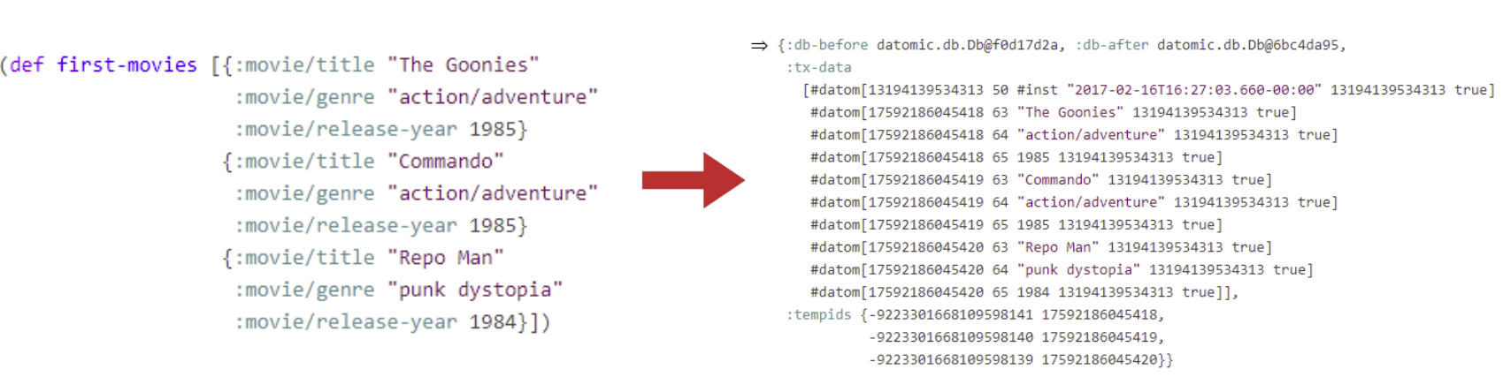
Exemplo de transação e seu respectivo objeto de retorno

Implementação
Para exemplo prático, utilizou-se Datomic em ambiente local (dev-local) que executa sobre JVM (Java Virtual Machine), com gerenciamento de pacotes com Maven e bibliotecas Clojure com Leiningen. O Dev-local está disponível gratuitamente pelo Datomic para desenvolver e testar aplicações pequenas e de processo único sem conexão a um servidor.
Foi utilizado um banco de dados de exemplo “movies” que armazena um conjunto de filmes, com objetivo armazenar o título do filme, gênero, ano de lançamento. Para definir o schema, é necessário informar quais serão os atributos armazenados e seus respectivos tipos de dados. Esse processo é parecido com a criação de tabelas e suas colunas em um banco de dados relacional. No exemplo os atributos do filme são: movie/id como uuid, movie/title como string, movie/genre como string, movie/release-year como long e movie/created-at como instant.
O código Clojure abaixo cria um cliente “cliente” para se comunicar com o Datomic dev-local, que é uma biblioteca do Datomic para testes. Os dados serão armazenados no file system indicado com o atributo :storage-dir .

(ns projeto.dev-config
(:require [datomic.client.api :as d]))
(def client (d/client {:server-type :dev-local
:system "dev"
:storage-dir "c:/Users/pedro.henrique/personal/datomic/storage"}))
Com o cliente é criado um base de dados chamada movies e posteriormente é gerada uma conexão com essa base de dados.

(d/create-database client {:db-name "filmes"})

Em seguida, é realizado a transação que vai adicionar o schema na base de dados para que seja possível manipular os Datoms. Os dados necessários para definir o schema são:
- db/ident: representa o nome do atributo
- db/unique: (opcional) apenas caso o valor seja único para a entidade, a entidade é representada pelo namespace movie, por exemplo, movie/id
- db/valueType: que representa o tipo: string, uuid, long and etc
- db/cardinality: que representa se a relação da entidade para este valor é de um ou vários, para este nosso exemplo vamos utilizar sempre um
- db/doc (opcional): para adicionar alguma documentação ao nosso atributo

(def movie-schema
[{:db/ident :movie/id
:db/unique :db.unique/identity
:db/valueType :db.type/uuid
:db/cardinality :db.cardinality/one
:db/doc "The id of the movie"}
{:db/ident :movie/title
:db/valueType :db.type/string
:db/cardinality :db.cardinality/one
:db/doc "The title of the movie"}
{:db/ident :movie/genre
:db/valueType :db.type/string
:db/cardinality :db.cardinality/one
:db/doc "The genre of the movie"}
{:db/ident :movie/release-year
:db/valueType :db.type/long
:db/cardinality :db.cardinality/one
:db/doc "The year the movie was released in theaters"}
{:db/ident :movie/created-at
:db/valueType :db.type/instant
:db/cardinality :db.cardinality/one
:db/doc "Instant the record is created"}])

Para adicionar os Datoms que representam o filme, se deve utilizar a função transact enviando a conexão com o Datomic e um mapa com os dados da transação.
Os Datoms são enviados em um coleção. A primeira posição representa a operação, nesse caso :db/add para adicionar o Datom. A segunda posição é o id temporário da entidade. Nesse caso colocamos todos iguais para que o Datomic saiba que todos esses atributos fazem referência a apenas uma entidade, ou seja, o mesmo filme. A terceira posição é o atributo, por exemplo, :movie/title. A quarta posição é o valor do atributo

(d/transact conn {:tx-data movie-schema})
(d/transact conn {:tx-data [[:db/add "temporary-new-db-id" :movie/id #uuid "7fe1fa10-1324-11ec-82a8-0242ac130001"]
[:db/add "temporary-new-db-id" :movie/title "Homem Aranha"]
[:db/add "temporary-new-db-id" :movie/genre "Acao"]
[:db/add "temporary-new-db-id" :movie/release-year 2008]
[:db/add "temporary-new-db-id" :movie/created-at #inst "2021-09-11T17:32:55.725-00:00"]]})
(d/transact conn {:tx-data [[:db/add "temporary-new-db-id" :movie/id #uuid "7fe1fa10-1324-11ec-82a8-0242ac130003"]
[:db/add "temporary-new-db-id" :movie/title "Matrix"]
[:db/add "temporary-new-db-id" :movie/genre "Ficcao"]
[:db/add "temporary-new-db-id" :movie/release-year 2008]
[:db/add "temporary-new-db-id" :movie/created-at #inst "2021-09-11T17:32:55.725-00:00"]]})

Após inserir os Datom que representam um filme, é possível executar uma consulta no Datomic que retorna todos os Datoms adicionados.

(def db (d/db conn))
;query dos registros
(d/q '[:find ?id-in ?title ?genre ?release-year ?created-at
:keys movie/id movie/title movie/genre movie/release-year movie/created-at
:where
[?e :movie/id ?id-in]
[?e :movie/title ?title]
[?e :movie/genre ?genre]
[?e :movie/release-year ?release-year]
[?e :movie/created-at ?created-at]]
db)
; filtro por id
(d/q '[:find ?id-in ?title ?genre ?release-year ?created-at
:keys movie/id movie/title movie/genre movie/release-year movie/created-at
:in $ ?id-in
:where
[?e :movie/id ?id-in]
[?e :movie/title ?title]
[?e :movie/genre ?genre]
[?e :movie/release-year ?release-year]
[?e :movie/created-at ?created-at]]
db #uuid"7fe1fa10-1324-11ec-82a8-0242ac130003")

Se pode então retrair para remove o filme. Pelo fato do Datomic ser imutável, o filme sempre ficara armazenado mas com o “head” passando a ser indicado como “false”. Esta é uma grande vantagem, pois o todo histórico da base de dados é sempre mantido, um recurso valioso para sistemas que armazenam informações sensíveis.

(def id #uuid"7fe1fa10-1324-11ec-82a8-0242ac130003")
(d/transact conn {:tx-data
[[:db/retract [:movie/id id] :movie/id]
[:db/retract [:movie/id id] :movie/title]
[:db/retract [:movie/id id] :movie/genre]
[:db/retract [:movie/id id] :movie/release-year]
[:db/retract [:movie/id id] :movie/created-at]]})

Referências

Kiel, Alexander. "Datomic-a functional database." (2013).

https://docs.datomic.com/

https://clojure.org/

https://cesar-alcancio.medium.com/

https://www.infoq.com/articles/Architecture-Datomic/

